**湖 南 科 技 学 院**

**招**

**标**

**文**

**件**

**采购项目：湖南科技学院青二改学生公寓家具采购**

**项目编号: XKY-CG2021008**

**采购形式：公开招标**

**采 购 人：湖南科技学院**

**委托代理机构：湖南科技学院采购中心**

**二○二一年五月**

**第一章 投标邀请**

受湖南科技学院的委托，湖南科技学院采购中心对湖南科技学院青二学生公寓家具采购进行公开招标，现将采购事项公告如下：

**一、项目慨况：**

1.项目名称：湖南科技学院青二改学生公寓家具采购

2.项目编号：XKY-CG2021008

3.采购方式：公开招标

4.采购内容：

|  |  |  |  |  |
| --- | --- | --- | --- | --- |
| **采购项目** | **技术参数要求** | **数量** | **采购项目预算**  **（元人民币）** | **采购项目最高限价**  **（元人民币）** |
| 学生公寓组合家具 | 详见本文件第四章 | 1批 | 480000元 | 480000元 |

**二、投标人的资格要求：**

1.投标人的基本资格条件：投标人必须是在中华人民共和国境内注册登记的法人、其他组织或者自然人，且应当符合《政府采购法》第二十二条第一款的规定，即：

（1）具有独立承担民事责任的能力；

（2）具有良好的商业信誉和健全的财务会计制度；

（3）具有履行合同所必需的设备和专业技术能力；

（4）有依法缴纳税收和社会保障资金的良好记录；

（5）参加政府采购活动前三年内，在经营活动中没有重大违法记录；

（6）法律、行政法规规定的其他条件。

2.采购项目的特定资格条件：无。

3.单位负责人为同一人或者存在直接控股、管理关系的不同投标人，不得参加同一合同项下的政府采购活动。

4.为本采购项目提供整体设计、规范编制或者项目管理、监理、检测等服务的，不得再参加此项目的其他招标采购活动。

5.列入失信被执行人、重大税收违法案件当事人名单，列入政府采购严重违法失信行为记录名单的，拒绝其参与政府采购活动。

6.本次招标不接受联合体投标 。

**三、获取公开招标文件的时间、地点及方式**

有意参加投标者，请于2021年5月28日 起至2021年6月3日止，在湖南科技学院（http://cgzx.huse.cn/cggg/）采购公告进行网上下载招标文件。通过网络下载，其招标文件与备案的书面招标文件具有同等法律效力。

**四、投标保证金：**

1.投标保证金金额：人民币玖仟陆佰元整（9600.00元） 。

2.投标保证金的形式：以转账方式提交投标保证金（详见招标须知）。

**五、递交响应文件的截止时间和地点：**

1.投标文件递交截止时间及开标时间：2021年6月8日 15：00（北京时间）；

2.投标文件递交及开标地点：湖南科技学院院行政办公楼303评标室。

3.投标时投标方须带齐证照、授权书、投标书等相关资料。

4.逾期送达或者不按招标文件要求密封或者不按招标文件的要求提供投标保证金的响应文件，采购代理机构将拒绝接收。

**六、联系方式：**

采购人：湖南科技学院

联系人：周老师 联系电话：0746-6383315

采购代理机构：湖南科技学院采购中心

联系人：邓老师 联系电话：0746-6388315

**七、采购监督管理部门：**

湖南科技学院纪检监察处 监督电话：0746-6381404

**第二章 招标须知**

**一、项目慨况：**

1.项目名称：湖南科技学院青二改学生公寓家具采购

2.项目编号：XKY-CG2021008

**二、采购内容及要求：**

|  |  |  |  |  |
| --- | --- | --- | --- | --- |
| **品目** | **设备名称** | **数量** | **组成部分** | **床位数说明** |
| 1 | 三连体 | 48套 | 包括：铁床、床板、衣柜、书桌、蚊帐挂钩、书架、鞋柜、钢木椅 | 144个床位 |
| 2 | 二连体 | 48套 | 96个床位 |
| 本项目为交钥匙工程，本技术规格及要求中所发生的一切费用均包含在总报价中。项目直至验收合格，采购人除支付中标金额外，将不再支付任何其它费用。具体参数详见第三章。 | | | | | |

**三、投标保证金缴纳及退还方式**

（一）缴纳方式

1.投标保证金金额：人民币9600元。

2.缴纳投标保证金的形式:各投标人以转账方式交纳至以下账号

名称：湖南科技学院,纳税人识别号：12430000447744663G

开户银行：农业银行永州零陵支行

银行账号：1870 1901 0400 11943

3.截止时间：投标截止时间前（含），以银行到账为准，在开标时予以查验。

4.退还时仍以转账方式退回到投标人原转出账户，一律不退现金，不计利息。

5.投标人在转账汇款时须注明所投项目名称：**湖南科技学院青二改学生公寓家具采购投标保证金**，并告知银行应录入项目名称。因填写错误或未填写或银行录入信息错误或银行未录入信息，其可能造成的损失由投标人自行负责。付款单位名称必须与投标人名称相一致（分支机构提交无效）。

**6.投标人应在投标时提交投标保证金的银行回执单。**

（二）退还方式：

1.中标人的投标保证金在采购人与中标人签订合同之日起5个工作日内退还其投标保证金。

2.未中标人的投标保证金在中标通知书发出之日起5个工作日内退还。

3.有下列情形之一的，投标保证金不予退还，并上缴本级财政国库：

（1）投标人在投标截止时间后撤回响应文件的；

（2）投标人在响应文件中提供虚假材料或虚假承诺的；

（3）确定成交结果后，无正当理由放弃成交资格的；

（4）中标人无正当理由不与采购人签定合同的，或转让、分包项目以及拒绝履行合同义务的；

（5）投标人与采购人、其他供应商或者采购代理机构恶意串通的；

（6）招标文件规定的其他情形。

4.投标人的投标保证金统一由采购人或采购代理机构按以上程序办理退还手续。**投标人应在投标文件中提交投标单位的户名、开户银行、银行账号（与缴纳投标保证金的单位户名、开户银行及银行帐号一致），见下表：**

|  |  |  |  |
| --- | --- | --- | --- |
| **投标人名称** | **开户银行** | **银行账号** | **投标保证金金额** |
|  |  |  |  |

**四、履约保证金：**中标金额的4%，签定采购合同前中标人向采购人交纳，项目完工后，经采购人验收合格，履约保证金不计息一次性退还。

**五、评标办法：**采用综合评分法。

**六、交货时间：**2021年7月20日前

**七、结算方式：**

1.结算流程：采购人在湖南省电子卖场按本次中标金额对中标供应商发起直购，在完成电子卖场采购流程后，方可履行报账程序。

2.付款方式：中标人在申请付款前须向采购人开具增值税专用发票，详见合同相关条款。

**八、特别要求：**

1.本项目采购活动结束后，需在湖南省政府采购电子卖场完成采购流程，即：采购人按中标金额在电子卖场对中标供应商发起直购。

2.中标供应商在本项目中标公告发布15日内，必须完成入驻湖南省政府采购电子卖场事宜，并将本项目采购的产品上架至电子卖场，产品上架后方能签订合同。超过15日未按要求入驻电子卖场的视为自动放弃中标资格。

**九、响应文件的组成：**

1.投标函

2.报价一览表

3.供应商的资格证明资料

4.法定代表人身份证明或法定代表人授权委托书

5.参加本次采购活动前3年内没有重大违法记录的书面声明

6.缴纳投标保证金证明材料（银行回执单）

7.招标文件要求提供的相关材料及供应商认为需提供的其它资料

**8.投标文件一正二副（须密封），封面注明正副本，写明投标人单位名称并加盖投标人单位公章。**

**第三章 报价表**

**项目名称：**湖南科技学院青二改学生公寓家具采购

|  |  |  |  |  |  |
| --- | --- | --- | --- | --- | --- |
| **组合家具** | **型号**  **规格** | **数量（套）** | **单价（元）** | **小计（元）** | **备注** |
| 包括：铁床、床板、衣柜、书桌、蚊帐挂钩、书架、鞋柜、钢木椅 | 三连体 | 48 |  |  |  |
| 二连体 | 48 |  |  |  |
| 合计 |  | | | | |
| 说明 | 说明：项目总价是完成项目的含税全包价，所有价格变动的风险均由乙方承担，甲方不需向乙方支付任何其他费用。 | | | | |

**注：本次报价最高限价为480000元，超出最高限价的报价视为无效报价。**

**投标单位（盖章）：**

**法定代表人或授权代表（签字）：**

**单 位 地 址：**

**联 系 电 话：**

**年 月 日**

**第四章 采购需求**

## 第一节 采购清单一览表

**学生公寓组合家具（采购预算：480000元）**

|  |  |  |  |  |
| --- | --- | --- | --- | --- |
| **品目** | **设备名称** | **数量** | **组成部分** | **床位数说明** |
| 1 | 三连体 | 48套 | 包括：铁床、床板、衣柜、书桌、蚊帐挂钩、书架、鞋柜、钢木椅 | 144个床位 |
| 2 | 二连体 | 48套 | 96个床位 |
| 本项目为交钥匙工程，本技术规格及要求中所发生的一切费用均包含在总报价中。项目直至验收合格，采购人除支付中标金额外，将不再支付任何其它费用。 | | | | |

**第二节 技术要求**

**一、技术规格及参数**

**(一)钢架床制作要求及技术标准**

1.材质要求：材质为冷轧钢材，性能符合GB716-65《普通碳素冷钢带》、GB912-66《普通碳素和低合金结构钢薄板》和GB3094-82《异形钢管》要求。管材无裂缝，管材表面无毛刺、结疤、错位、压痕或划痕。

2.架床的质量按照轻工行业标准QB/T1951.2—1994《金属家具质量检验及质量评定》的规定执行。

3.制作采用GB/T 3324—2017《木家具通用技术条件》、QB/T 2741-2013 《学生公寓多功能家具》国家标准。钢床要求在工厂制作，现场安装。

4.焊接要求：床体焊接部位均按照GB/T 13667.3-2003标准，采用二氧化碳气体保护焊，焊点应满焊、均匀、牢固、平整，无漏焊、假焊、裂纹、烧穿、毛刺、表面气孔、夹渣、焊疤堆积等缺陷，焊后打磨平、除刺及抛光。

5.表面除锈镀层要求：涂饰前零部件的表面应光滑、平整，不得有开裂、脱焊、漏焊、焊渣或飞边、尖角、毛刺等可能超成机械伤害的缺陷。表面须经过“除油—水洗—酸洗—除锈—清洗—中和—磷化—水洗—烘干”九工位处理，预备处理后表面无氧化皮、锈蚀、粘砂等其他杂质。预备处理后及时进行涂饰。

6.喷塑要求：采用通过ISO14001国际质量认证的优质环保产品环氧聚脂塑粉静电喷塑。颜色为灰白色，喷塑外膜的表面光滑平整，色泽均匀，喷塑层无漏喷、起泡、模糊、划痕或碰伤等缺陷。

7.钢床结构为：长2000mm×宽900mm×高2100mm。床横梁下点离地1750 mm。

8.床头立管：采用φ19×1.2㎜圆管。

9.床护栏：采用φ22×1.2㎜圆管,高度≥260mm长度1300mm。床褥的最大厚度应在床的相应位置标上永久性警示线，显示床褥上表面的最大高度，永久性警示线到安全栏板高度的顶边距离≥200mm。

10.床下端连接管：采用20×40×1.2㎜优质矩形管。

11.床横梁矩形管：采用25×50㎜，壁厚≥ 1.5㎜优质矩形管。

12.床立柱：采用50×50×1.5㎜国标方管。

13.床铺板托管：采用20×30×1.2㎜优质矩形管，焊接不少于3根的横托，另两头焊接2根30×30×3mm角钢，用螺杆固定在床立柱的横梁上。

14.爬梯：梯子两边采用Φ32×1.2㎜国标圆管焊接完成弧线形，踏板采用2.0mm厚、梯蹬宽度≥50mm的防滑冷钆板，床梯采用外梯。

15.在屋顶固定带钩膨胀螺丝做蚊帐挂钩，安装连接方式：安装全部采用M8×60mm高强度螺栓及防松止退螺母，用M12对穿螺丝固定在墙上。

**(二)公寓桌柜制作要求及技术标准**

1.桌柜设计须具有衣柜、写字台、书架、鞋柜、抽屉功能，布局合理、结构牢固、美观实用。

2.材质要求：所用板材均符合E1环保标准的一线品牌，所有主料采用双面免漆多层生态板，其它物理力学性能达到国家及行业有关标准，为环保工艺。书桌面厚度≥25mm，用杉木条圆边，要求牢固、美观。其他主材厚度≥18mm，背板厚度≥5mm多层板外饰橡木，抽屉底板采用厚≥5 mm多层板。板材需经过烘干处理，含水率14%以下。板材无爆裂、无腐烂、无虫眼、无豁边木皮。制作采用GB/T 3324—2017《木家具通用技术条件》、QB/T 2741-2013 《学生公寓多功能家具》国家标准。

3.制作及安装要求：桌面离地750mm，桌面长度为1300mm，桌面前后深度为600mm，书架前后宽度为240mm，衣柜高度1700mm、衣柜深度为600 mm，衣柜内设隔板一块，不锈钢挂衣杆一根；抽屉（采用实木轨道，材质为梓木，底板用5㎜多层板）。抽屉、柜门均配置隐形拉手及公寓专用插片式明装镀镍铁质挂锁扣，锁扣厚度均＞1.5㎜。

4.防潮处理：加装防潮脚，柜整体离地8至15㎜。

5.木柜连接：木柜主要采用M5×50mm高强度家具专用倒边盘头镀镍自攻螺丝及锤仔螺母（二合一）连接固定，桌面与书桌侧立板用三合一连接固定，书架下部加连接板固定。

**(三)床铺板制作要求及技术标准**

1.尺寸规格：与床架配套。

2.采用15mm厚的全干杉木板制作拼而成，板数不超过八块板，经干燥防腐、防蛀处理，无闪边，双面刨光，无豁边木皮。

3.横档用25×30mm杉木方，数量不少于四根钉制而成，木材干燥、无大结疤，无朽木。

**(四)钢木公寓椅制作要求及技术标准**

1.制作采用GB/T3324—2017《木家具通用技术条件》国家标准。制作要求：公寓椅采用钢木结构，组装整体平稳牢固，钢件部分无变形，不脱涂层，木质部分油漆层次清楚，达到环保要求。

2.落地立脚骨架采用20×40×1.2㎜椭圆管热管弯成U字，前后用20×40×1.2㎜椭圆管焊接加固。

3.靠背骨架采用20×20×1.2㎜热管弯成U字，连接，钢质部分灰白色高光静电喷塑。

4.坐、背板选用板材厚度≥10㎜多层板，热压模具加工成弧形符合人体工程力学曲线，规格为：①椅子高度：780mm高，②坐板离地：420mm。

5.椅子地脚采用防滑工程尼龙带多层齿内塞。

6.螺丝采用Φ5×45㎜镀镍盘头家具螺杆，螺母采用镀镍Φ5㎜家具防松止退螺母。

**二、设计图样**

**（一）床架结构图（三位连体）**

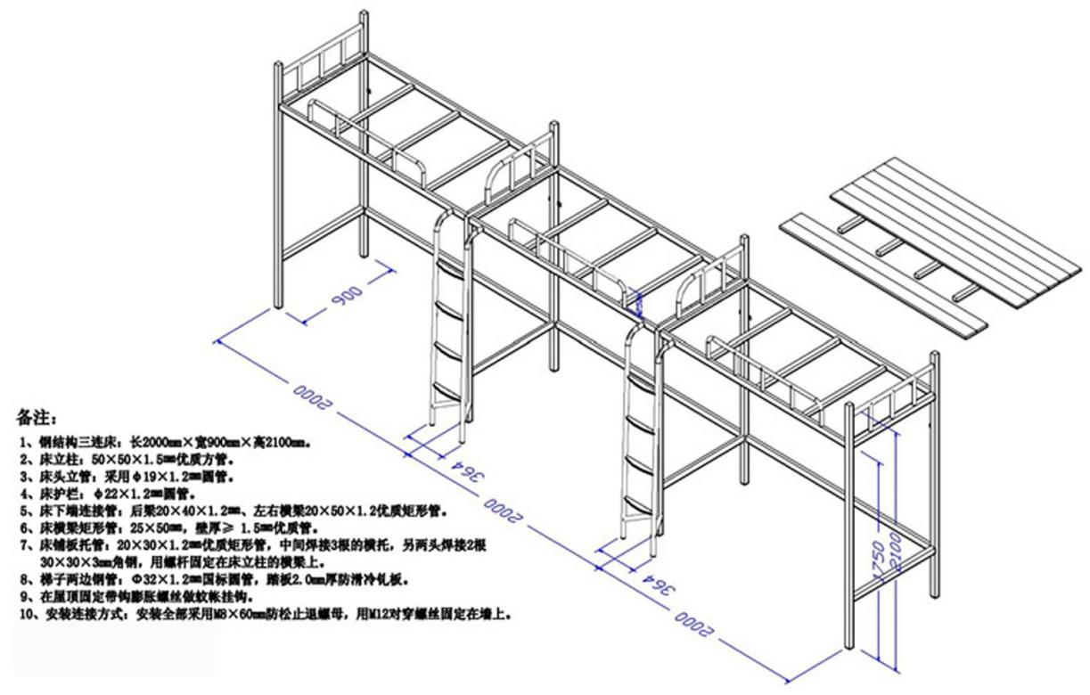

1. **组合桌柜结构图**

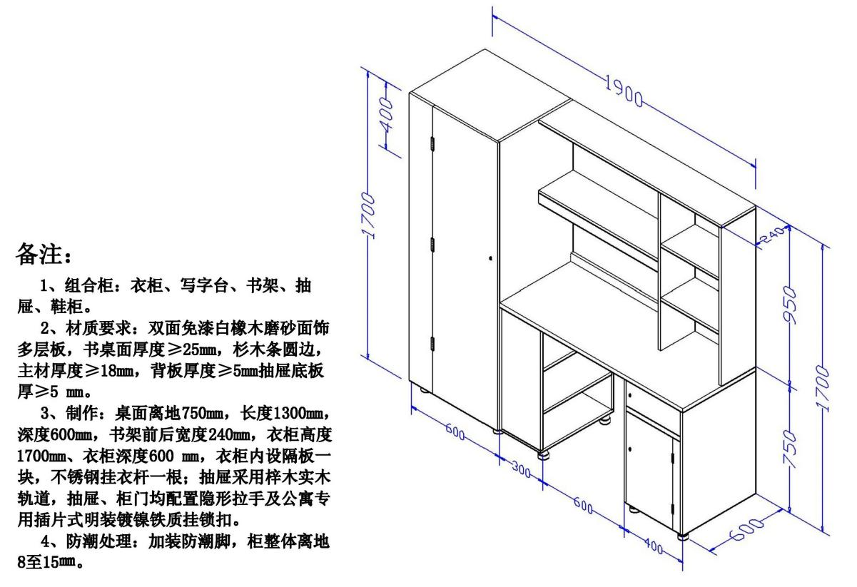

1. **椅子结构图**

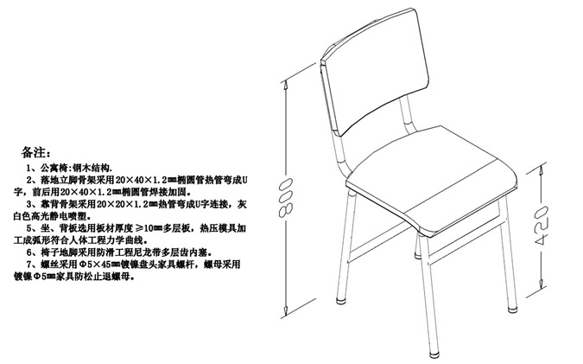

**三、商务要求**

1.在安装、调试的过程中，中标方应按用户单位的要求进行安装及调试。

**2.中标人在生产前应到用户单位实地进行实际测量，以招标人最终确定的尺寸、颜色、工艺要求生产为准，经采购人同意后，再进行批量生产。**

3.在投标产品生产过程中，招标人可随时对中标人的生产过程进行检查，若发现生产材料与本文件规定不一致的、或转包的，招标人有权终止合同，并保留追究违约责任的权利。预中标样品、交付的中标产品，在评标人、招标人认为必要时，须接受破坏性抽检；若发现产品材质与招标文件要求及投标承诺不一致的，有权终止合同，并对损失进行双倍追偿。

4.因中标人原因，未及时供货，每延误一天，中标单位按迟交货物金额的5‰向招标单位支付违约金。

5.**中标产品验收时须提供省级技术监督局所属质检机构出具产品合格检测报告；并严格按招标时提供的样品验收。**

6.货物的质量保证期不得少于2年，质保期自项目验收合格之日起计算；质保期内免费维修、更换配件，终身维护。投标人应在投标文件中提供售后服务的承诺及其质量保证期。

7.在质保期内，提供技术服务热线（12个月每天24小时），负责解答用户在设备使用中遇到的问题，并及时提出解决问题的建议和操作方法。接到用户故障通知，投标人必须在8小时内对用户所提出的维修要求做出实质性响应，提供应急策略； 24小时内到达现场并解决问题（节假日照常服务）；如到达现场24小时仍不能排除故障，应在5个工作日内提供同类替代产品或配件，保证采购人正常使用。不能提供同类替代产品的，由采购人采取必要补救措施，其费用将由供应商承担。

8.质保期期满后，供应商必须继续向采购人提供本项目终身的维修、技术支持等服务和必须能供应本次采购产品所需的备、配件，其发生的费用供应商只收取破损组件的成本费。

9.本项目为交钥匙工程，本技术规格及要求中所发生的一切费用均包含在总报价中。项目直至验收合格，采购人除支付中标金额外，将不再支付任何其它费用。

**第五章 评标方法及标准**

**一、评标方法**

综合评分法，即投标文件能够最大限度的满足招标文件的规定的各项综合评价标准且经评审得分最高的投标人为中标候选人的评标方法。

**二、评标因素**：价格、技术、商务以及相应的比重或者权值等。

**三、权值范围**

|  |  |  |
| --- | --- | --- |
| **序 号** | **评标因素** | **权值的取值** |
| 1 | 报价部分 | 40分 |
| 2 | 技术部分 | 40分 |
| 3 | 商务部分 | 20分 |

# **四、评分标准**

|  |  |  |  |
| --- | --- | --- | --- |
| **评审因素** | **计分因素** | **分值** | **计分标准** |
| 投标报价 | 以报价计分 | 40分 | 满足招标文件要求且投标价格最低的投标报价为评标基准价其价格分为满分，其他有效投标人的价格分统一按照下列公式计算：投标报价得分=(评标基准价／投标报价)×40 |
| 技  术  部  分  （40分） | 产品技术参数  及配置 | 10分 | 完全满足招标文件（第五章第二节、技术要求）一般技术指标的计10分，一般技术条款每偏离一项扣1分,扣完为止；负偏离≥10项视为无效投标。如应答时缺项，则视同负偏离处理。 |
| 主要原材料  样品评价 | 12分 | 投标人提供与本次采购相关的主要原材料样品至评标现场由评标委员会进行实物评分。需提供的样品包括：  1）30cm×30cm×25mm双面免漆多层生态板；  2）30cm×30cm×18mm双面免漆多层生态板；  3）50×50×1.5㎜长30cm国标方管一根；（用于床立柱）  4）25×50㎜，壁厚≥ 1.5㎜长30cm优质矩形管一根；（床横梁）  5）25×50㎜壁厚≥ 1.2㎜长30cm优质矩形管一根；（床下端连接管）；  6）20×30×1.2㎜优质矩形管；（床铺板托管）  投标人提供的样品符合第二节 技术要求的计12分，每缺一个或样品不满足招标文件要求的扣2分，扣完为止。中标单位的样品将封样作为后期验收的依据。 |
| 产品质量评价 | 13分 | 1.主要原材料质量评审：  投标人所投产品主要原材料具有投标截止日期前近三年由省级或以上家具产品质量监督检验中心出具的双面免漆多层生态板、白乳胶、钢管（家具用）、油漆、三合一连接件、铰链符合国家标准的原材料检测报告，每份得2分。（提供原材料检测报告清晰扫描件并加盖投标人公章，受检单位必须为投标人，否则不计分，以上每种原材料抽检报告提供一份、不重复计分，满分10分。）  2.成品家具质量评审：  投标人所投成品家具具有投标截止日期前近三年，由省级或以上家具产品质量监督检验中心、出具的“学生公寓钢木组合家具”符合国家标准的成品家具检测报告得3分。（提供成品检测报告清晰扫描件并加盖投标人公章，受检单位必须为投标人。） |
| 供货方案评价 | 5分 | 按投标人提供实施方案：方案包含且不限于（1、项目进度计划及保证措施；2、安装施工程序及人员安排；3、质量保证措施；4、安全文明施工措施；），方案完整可行性高的计5分，方案缺漏或可行性不高的每项扣1分，扣完为止。 |
| 商  务  部  分  （20分） | 综合实力 | 10分 | 1.投标人具有有效的中国环保认证的，计5分（提供证书复印件加盖投标人公章）。  2.投标人具有有效的诚信管理体系认证的，计5分（提供证书复印件加盖投标人公章）。 |
| 类似业绩 | 4分 | 投标人自2018年1月1日以来具有类业绩的，每个计2分，本项最多计4分。  （提供合同和中标通知书清晰扫描件并加盖投标人公章，否则不计分） |
| 售后服务 | 8分 | 由投标人提供售后服务方案，方案包含且不限于（1.售后服务计划及内容；2.售后服务人员；3.服务响应时间；），方案完整可行性高的计8分，方案缺漏或可行性不高的每项扣2分，扣完为止。  （提供相关证件清晰扫描件并加盖投标人公章，否则不计分。） |
| 质保期限 | 8分 | 投标人承诺项目整体免费保修期为2年的（含2年）计4分；免费保修期为3年的，计6分；免费保修期为3年以上的（不含3年），计8分。 |

**第六章 采购合同**

**湖南科技学院2021年青二改学生公寓家具采购合同**

**甲方(采购人）： 湖南科技学院**

**乙方（供应商）：**

为了保护甲、乙双方合法权益，根据《中华人民共和国民法典》、《中华人民共和国政府采购法》及其他有关法律、法规、规章，双方签订本合同。

**一、项目管理信息**

1.采购组织形式： 校内组织采购

2.采 购 方 式： 公开招标

3.项目名称： 湖南科技学院2021年青二改学生公寓家具采购项目

**二、合同标的及项目总价**

|  |  |  |  |  |  |
| --- | --- | --- | --- | --- | --- |
| **组合家具** | **型号**  **规格** | **数量（套）** | **单价（元）** | **小计**  **（元）** | **备注** |
| 包括：铁床、床板、衣柜、书桌、蚊帐挂钩、书架、鞋柜、钢木椅 | 三连体 | 48 |  |  |  |
| 二连体 | 48 |  |  |  |
| 合计 |  | | | | |
| 说明 | 说明：项目总价是完成项目的含税全包价，所有价格变动的风险均由乙方承担，甲方不需向乙方支付任何其他费用。 | | | | |

**三、交货、安装时间及地点**

1.交货时间：2021年 月 日前交货，即乙方应当在以上期限内完成送货、安装、调试并经甲方验收合格。

2.交货地点：湖南科技学院指定地点。

3.交货方式：由乙方负责送货、安装、调试。

**四、质量要求：**

1.乙方应保证其产品的有关设计技术、专利、检验及协议等均符合我国有关法律、法规。

2.乙方应对所提供的家具而产生的任何有关设计、制造专利及协议等负有法律责任。

3.家具的质保期为 年（以甲方验收合格之日起计算），出现质量问题按售后服务承诺办理，响应时间在4小时内，48小时内维修人员到达现场予以维修。

**五、履约保证金及付款方式**

1.履约保证金。履约质保金根据采购文件的约定，在签订合同前乙方应向甲方提交合同金额4%的履约金，项目完成，经甲方验收合格，履约质保金无息退还给乙方。非甲方原因乙方未在合同约定时间内完成本项目所有内容的合格验收，拖延一天扣履约保证金10%，直至扣完，且甲方有权终止合同，对乙方由此产生的损失概不负责。

2.付款方式。货到甲方指定地点安装完毕并经甲方验收合格后，甲方支付95%的合同款给乙方，质保期满无质量纠纷问题发生的，5%的余款一次性全部付清（无息）。

3.甲方付款前，乙方必须提供合规的正式行业税务发票和验收合格凭证。

**六、技术规格、参数与要求：**按招标文件内容规定执行。

**七、安装检验与验收**

1.家具安装前，甲方按乙方在招标时提供的样品对所购家具的材料、规格进行抽检，抽检合格后方可安装。

2.家具整体结构要牢固，安装平稳，块料面层要平整、光滑、美观，不得有明显缺陷。

3.每栋学生公寓的家具安装完毕后，甲方按定制家具相关材质（包括钢材、木料等）质检报告和产品检验合格证，对安装家具质量及数量进行整体验收。

4.甲方在乙方制作、加工期间及安装完毕后，有权组织相关部门对合同家具进行验收、检测。

5.对家具现场进行抽样解剖或送检，如原材料达不到合同要求，一律退货，由此而造成的损失由乙方承担。

6.因乙方原因不能按规定期限完成安装、验收，如乙方逾期，按本合同第五条执行。

**八、售后服务要求**

1．质保期内所有产品的维护等所涉及的费用包含在合同金额中。在质保期内出现任何质量问题（人为破坏或自然灾害等不可抗力除外），乙方应予以免费更换或维修。

2.质保期内，乙方必须及时免费维修、更换有缺陷的产品或部件。若乙方收到甲方通知后（或电话报修通知），未在规定的响应时间（48小时）内赶到现场弥补缺陷，甲方可采取必要的补救措施，但风险和费用全部由乙方承担。

3.质保期内，如产品有其他潜在缺陷或乙方使用了不符合标准或不符合投标文件承诺的原材料、零部件、外购件，甲方有权退货或向乙方索赔。

4.质保期内所有产品乙方提供免费零件及服务，并及时有效，保修期满后提供应当提供售后服务函，注明质保期后维修费用等情况。在使用寿命期内，乙方应保证对产品的零件、易损件的供应。

5.乙方应提供售后服务机构的具体维修地址、负责人或联系方式，以及应承担的维修责任等详细资料。

**九、其他约定**

乙方应保证安全供货，承担在运输、装卸、安装、调试过程中发生的一切责任，并承担由此产生的一切费用。

**十、组成合同的文件及效力**

合同由以下文件构成，如下述文件之间有任何抵触、矛盾或歧义，应按以下顺序解释：

1.在采购或合同履行过程中乙方作出的承诺以及双方协商达成的变更或补充协议

2.本合同协议书及附件

3.中标或成交通知书

4.投标文件

5.政府采购合同格式条款

6.招标文件

7.标准、规范及有关技术文件

**十一、解决纠纷的方式**

如发生合同纠纷，甲、乙双方协商解决；协商不成时，可提请政府采购管理部门调解；调解不成，双方约定选择以下一种：□由永州仲裁委员会仲裁，☑向甲方所在地人民法院提起诉讼。

**十二、本合同未尽事宜，按双方协商解决。**

**十三、本合同经双方签字盖章生效。合同一式捌份，甲方执陆份，乙方执一份，每份具有同等法律效力。**

**附件：售后服务承诺书**

甲 方：（公章） 乙 方：（公章）

法定代表人： 法定代表人：

委托代理人： 委托代理人：

电 话： 电 话：

传 真： 传 真：

开 户 银 行：

帐 号：

年 月 日 年 月 日

**附件： 售后服务承诺书**